**Аналитическая записка**

«Информационная система для магазина одежды»

1. **Наименование проекта**

Информационная система для магазина одежды представляет собой программу для кассового аппарата и предназначена для автоматизации процесса продажи товаров. Информационная система может использоваться для учета поставок товаров на склад, контроля за наличием товаров, а также для контроля за ценами и себестоимостью товаров.

1. **Целевая аудитория**

Основная целевая аудитория проекта:

* индивидуальные предприниматели;
* юридические лица;
* сотрудники магазина (товароведы, администраторы, кассиры).

1. **Назначение проекта**

Система позволит упростить и ускорить процесс оформления продаж товаров в торговой точке. Внедрение «информационной системы для магазина одежды» позволит кассирам оперативно обслуживать покупателей, не прибегая к ручному учету проданного товара, а также оформлять чеки, что обеспечит оперативность и качество обслуживания клиентов и повысит общую скорость работы касс.

Система также позволяет автоматизировать процесс учета поступившего товара на склад. Система будет вести учет всех поступающих товаров, включая количество, себестоимость и цену каждой позиции. В любой момент времени кассиры смогут получить актуальную информацию о наличии товара на складе и ценах, если они предварительно были обновлены товароведом и администратором магазина. Это даст возможность не прибегать к прямому поиску товара, а также не уточнять актуальную цену у администратора, ведь вся информация обновляется автоматически.

1. **Описание взаимодействия с потенциальным пользователем**

Пользовательские истории представлены в таблице 1.

Таблица 1 – пользовательские истории

|  |  |  |  |
| --- | --- | --- | --- |
| **№** | **Роль** | **Действие** | **Цель** |
| 1 | Товаровед | Обновляет актуальную информацию по поступившему на склад товару | Содержание информации о товарах в актуальном виде для поддержания разнообразия товаров и увеличения продаж |
| 2 | Кассир | Продает выбранные покупателем товары, выдает сдачу при оплате наличными, печатает отчеты по продажам в конце рабочей смены | Формирование прибыли магазина, отчетность для оценки покупательской способности и заинтересованности покупателей в товаре |
| 3 | Администратор | Обновляет актуальную информацию о себестоимости и ценах товаров | Содержание информации о ценах и себестоимости в актуальном виде для увеличения прибыли магазина |

Пользовательские сценарии представлены в таблице 2.

Таблица 2 – пользовательские сценарии

|  |  |  |
| --- | --- | --- |
| **№** | **Пользователь** | **Система** |
| 1 | Вносит данные о количестве поступившего товара | Суммирует полученные данные с уже имеющимися в базе данных и записывает результат |
| 2 | Изменяет себестоимость товара | Записывает новое значение себестоимости товара в базу данных |
| 3 | Изменяет цену товара | Записывает новое значение цены товара в базу данных |
| 4 | Выбирает товар среди списка | Подготавливает форму к продаже, добавляет выбранный товар в список, записывает цену товара в поле, если товаров несколько, суммирует их цены и записывает в поле |
| 5 | Удаляет один из товаров | Удаляет товар из списка, вычитает цену товара из суммы покупки в поле |
| 6 | Оформляет продажу товара | Предлагает выбрать способ оплаты и высчитывает сдачу, если оплата производится наличными |
| 7 | Отменяет чек | Очищает подготовленную к продаже форму |
| 8 | Продает товар | Удаляет единицу товара из общего количества товаров, записывает на текущую дату чек на сумму себестоимости товаров для формирования отчетов, записывает на текущую дату чек на сумму цен товаров для формирования отчетов |
| 9 | Создает общий отчет о продажах | Суммирует все чеки по ценам проданных товаров на текущую дату, выводит результат на экран |
| 10 | Создает отчет о прибыли | Суммирует все чеки по ценам проданных товаров на текущую дату и вычитает из значения сумму себестоимости проданных товаров на текущую дату, выводит результат на экран |

Диаграмма Use-Case представлена на рисунке 1.

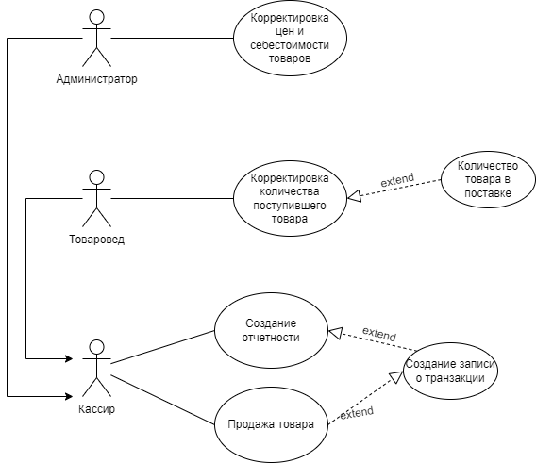

Рисунок 1 – диаграмма Use-Case

Диаграмма Use-Case описывает взаимодействие пользователей с функциональностью информационной системы для магазина одежды, предназначенной для автоматизации процесса продажи товаров, приема товара и корректировки цен в магазине одежды. Основные элементы диаграммы включают в себя пользователей системы и действия, происходящие между ними.

Участники:

* администратор – занимается корректировкой цен и себестоимости товаров для поддержания прибыли магазина.
* товаровед – занимается учетом поступлений товара на склад, обеспечивая магазин товаром для продажи.
* кассир – занимается процессом продажи товара и печатью отчетной документации.

Варианты использования Use-Case:

Прием товара – товаровед фиксирует текущее состояние количества товара.

Ценообразование – администратор корректирует цены товаров.

Продажа товара – кассир продает товары, а также формирует отчетную документацию для анализа покупательской способности.

Акторы связаны с соответствующими случаями использования посредством линий, что отражает их взаимодействие с системой.

Диаграмма наглядно иллюстрирует взаимодействие акторов между собой, что обеспечивает слаженную и стабильную работу магазина, что в свою очередь приносит ему прибыль.

1. **Основной функционал (функциональные требования)**

Функциональные требования представлены в таблице 3.

Таблица 3 – Функциональные требования

|  |  |  |  |  |
| --- | --- | --- | --- | --- |
| **№** | **Название функции** | **Входные параметры** | **Выходные параметры** | **Описание функции** |
| 1 | Вывод отчетов | Данные из базы данных | Вывод отчетности внутри информационной системы | Отчетность формируется внутри базы данных, создавая зависимые от продаж товаров данные, отражающие функциональную способность магазина обеспечить покупателей необходимым товаром в корректном виде |
| 2 | Прием товара | Количество полученного магазином товара, новая себестоимость товара и его цена | Новые цены товаров, новые вариации товаров, наличие товара | Функция позволяет вести цифровой учет цен, количества и себестоимости товара, что отражается на покупательской способности |
| 3 | Формирование отчетности | Данные от продаж товара за сутки | Отчет | Производятся математические действия над себестоимостью, ценой и количеством проданных товаров, которые впоследствии формируются в отчет |
| 4 | Оформление покупки | Данные о цене товара и его количестве на складе и в зале | Проданная позиция | Продажа фиксируется в базе данных, формируя к концу дня отчет о продажах |

1. **Возможные аналоги решения**

ИС «CloudShop» Информационная система сочетает в себе удобный интерфейс и приятный дизайн, что, несомненно, делает процесс работы с ней более приятным. Интуитивно понятна.

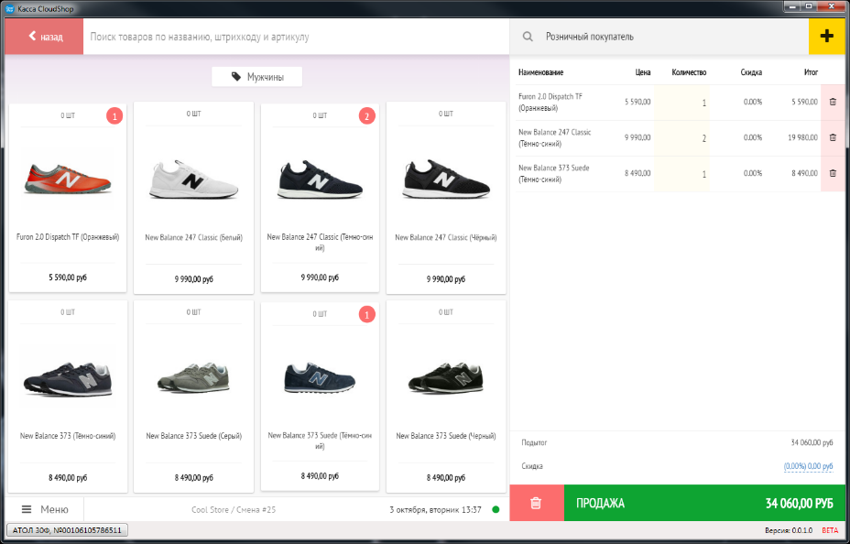

Рисунок 2 – «CloudShop»

Недостатки информационной системы заключаются в долгой загрузке данных, программа виснет, работать в ней достаточно тяжело даже на относительно неслабом компьютере.

ИC «GBS.Market». Информационную систему интуитивно сложно понять, важная информация напечатана мелким шрифтом, а вторичная напротив – крупным, мешает правильному восприятию.

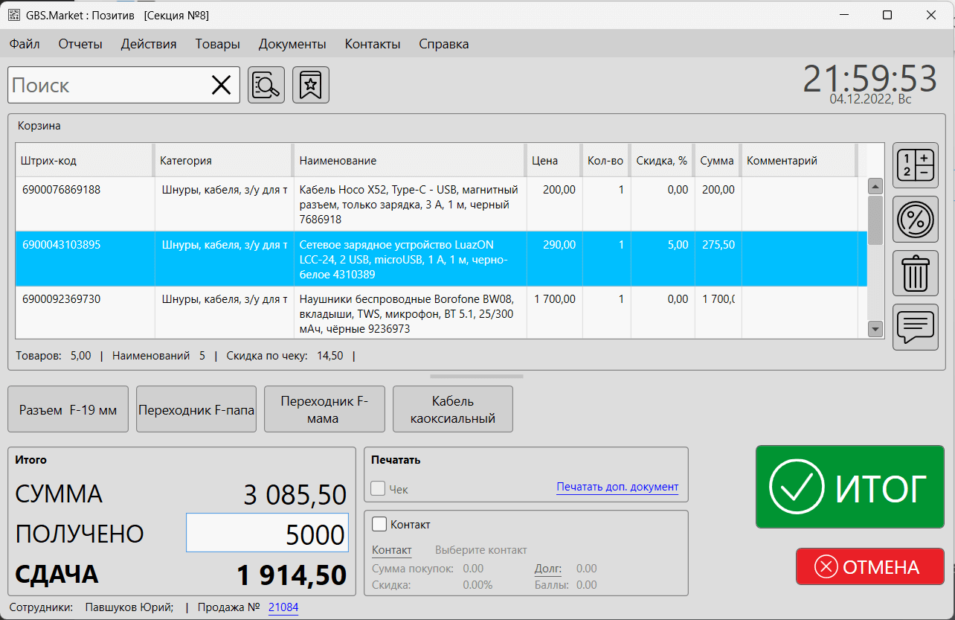

Рисунок 3 – «GBS.Market»

Программа имеет ряд полезных функций, одна из которых - хорошая оптимизация за счет минималистичного дизайна, система не виснет, работать в ней функционально приятно.

1. **Предлагаемые к использованию технологии и модели**

На основе проанализированных аналогов можно сделать выводы относительно использования технологий и моделей для разработки информационной системы для магазина одежды.

Учитывая плохую оптимизацию одного из аналогов, для создания информационной системы предлагается выбор базы данных в пользу SQL систем, таких как PostgreSQL или MySQL.

Пример моделей для базы данных: для представления структуры базы данных необходимо использовать ER-моделирование, ERD-диаграммы, JSON файлы.

Технологии для создания графического представления программы (визуализация интерфейса) предлагаются: Figma, Adobe Illustrator.

Технология программного функционирования программы: Python 10.3 + PyQt, данное сочетание позволит создать наиболее качественное графическое и функциональное представление информационной системы.

Модели для проектирования интерфейса пользователя: для определения основных задач и потребностей пользователя необходимо использовать пользовательские сценарии, для проверки функциональности интерфейса - прототипирование и тестирование.

Технология для обмена данными программы и базы данных предлагается: Psycopg2, данный модуль наиболее удобен в обращении и способен выдержать предположительные нагрузки на систему в связке с выбранной базой данных.

Предлагаемые технологии позволят создать наиболее прочную информационную систему для магазина одежды, которая сможет предложить пользователям высокий функционал, качественный дизайн и стабильное, корректное функционирование системы.